

中核集团电子采购平台
收费操作手册

编码  No. | CNNC | ECP | 03 | 2019 | 019
日期  DATE | 2019-11-20 |  | 版次  REV. | 试行版

本文件属于中国核工业集团有限公司所有，未经书面许可，任何单位和个人不得采用、复制或转让。
目录

1. 供应商缴费及开票 3
1.1支付方式选择 3
1.1.1网上支付 3
1.1.2 线下支付 6
1.2 开具发票 7
1.2.1标书费开票 7
1.2.2中标服务费开票 10

供应商缴费及开票
供应商点击”我要报名”,选择要报名的项目：
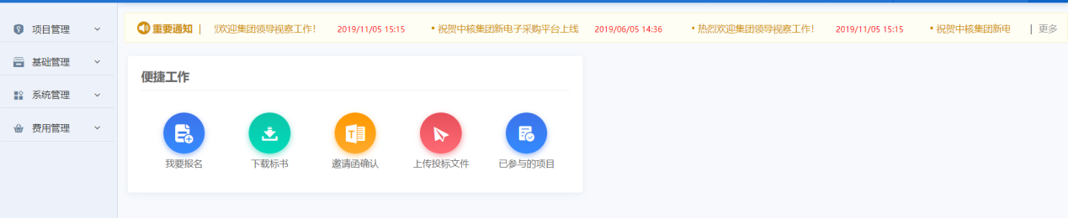
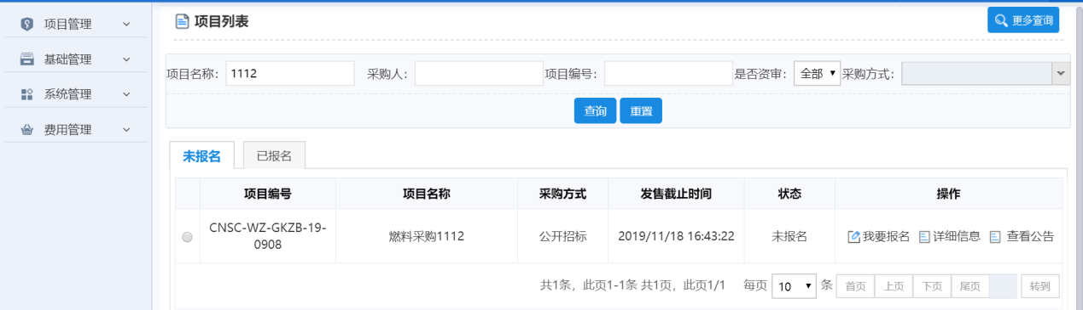

1.1支付方式选择
支付方式由供应商,根据可选的范围选择。

1.1.1网上支付
如果报名时,选择”网上支付”：
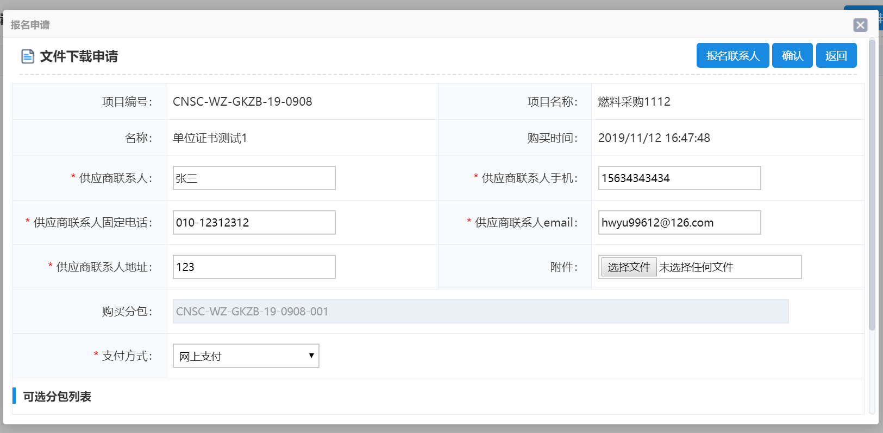
报名通过审核后,点击”费用管理-缴费支付”。

1）标书费缴纳
在”待缴费”列表中,点击”网上支付”：
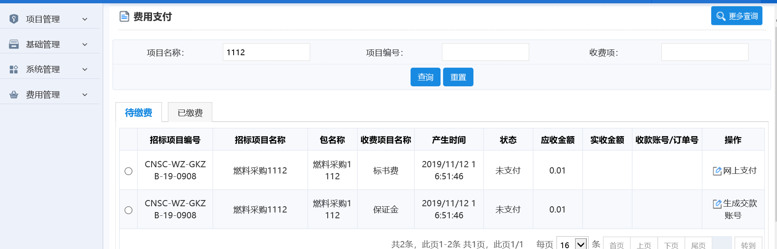
点击”开始支付”，
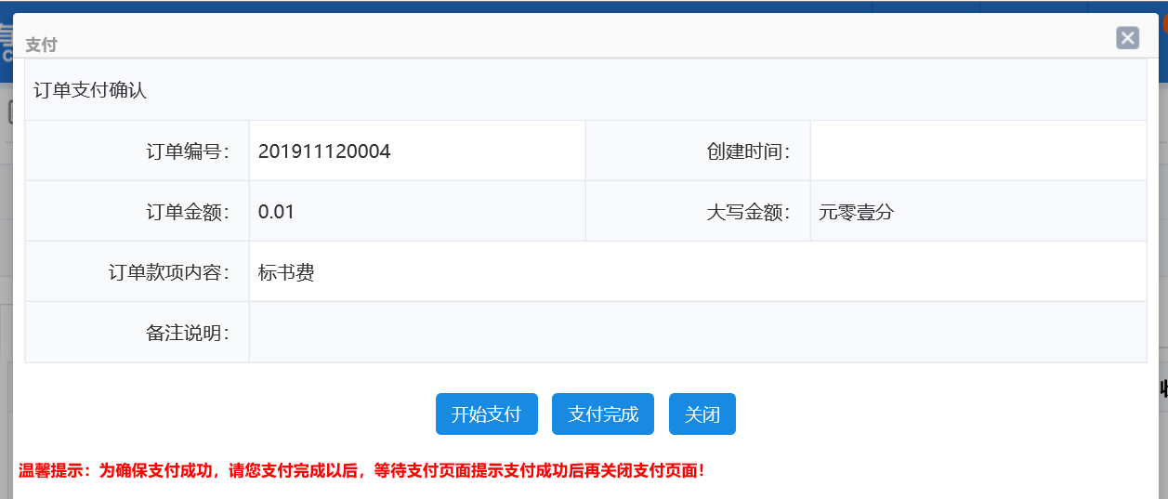
可通过使用微信或支付宝扫描二维码支付标书费，也可通过工银e支付绑定的手机号、U盾、密码器或口令卡进行支付。
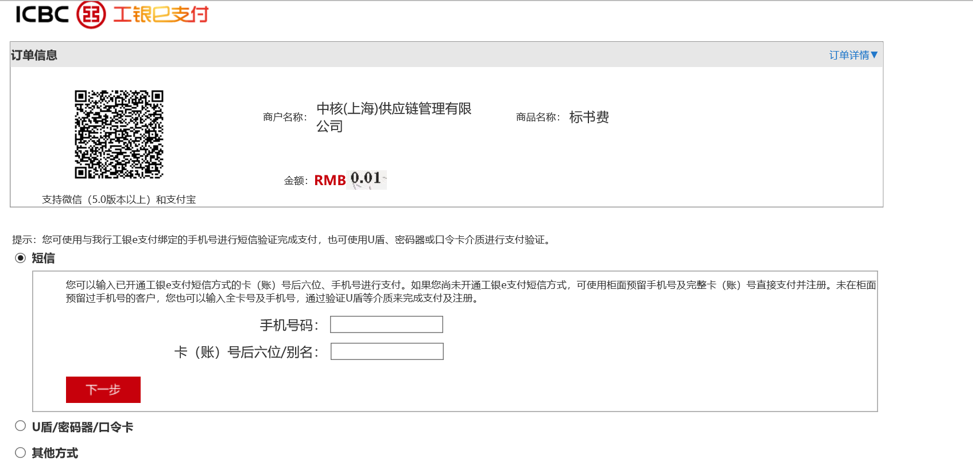
也可通过其他银联卡进行支付。
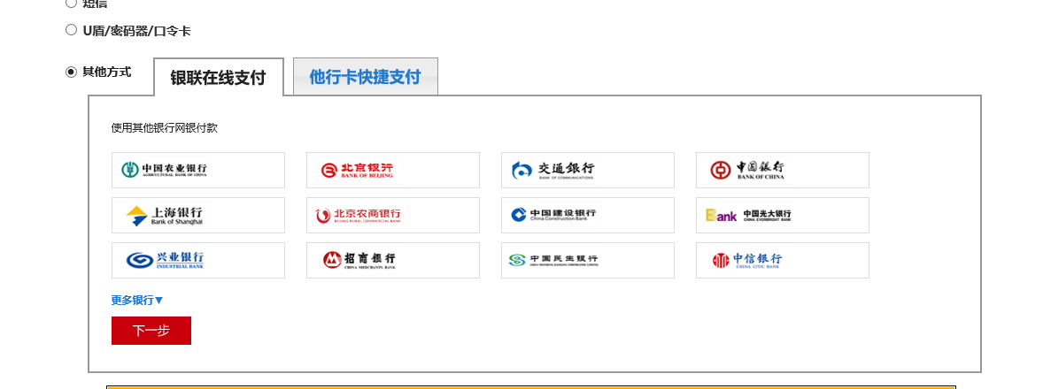
支付成功后,点击”支付完成”即可.
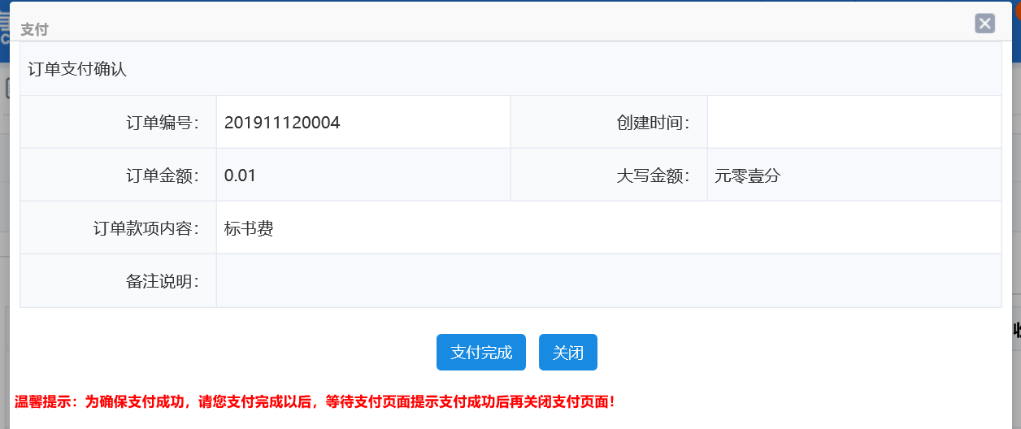

2）保证金缴纳
在”待缴费”列表中,点击”生成交款账号”：
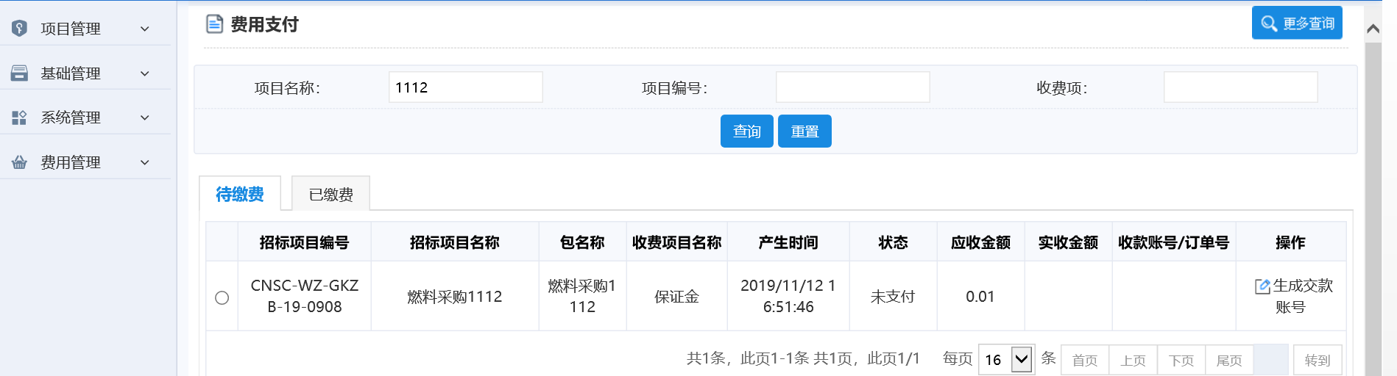
通过网上银行向生成的”收款账号”转账即可.收款人为:中核(上海)供应链管理有限公司
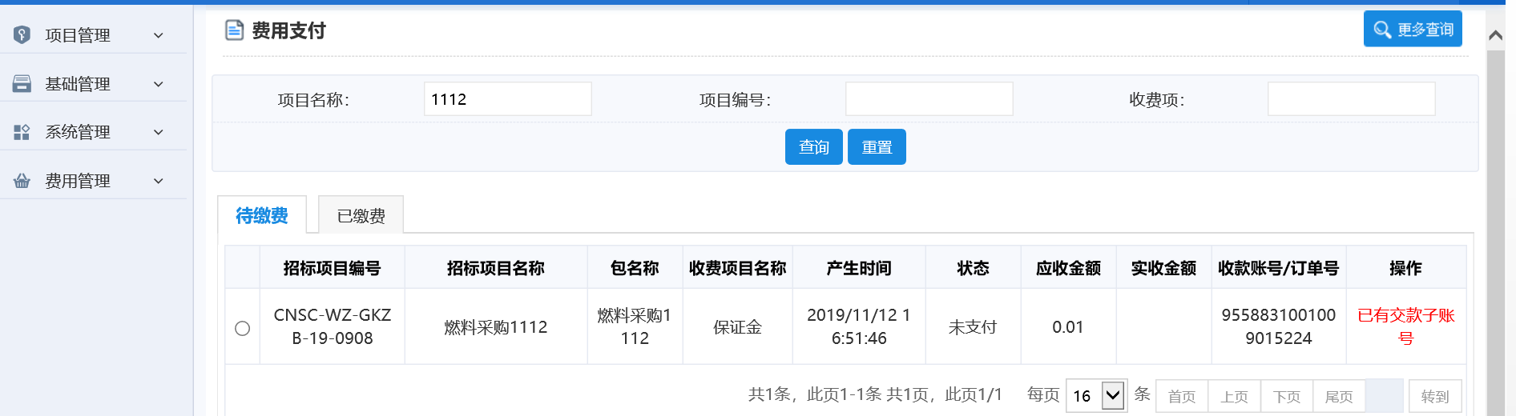

3）中标服务费缴纳
中标的供应商,如果需要缴纳中标服务费,那么需要点击”生成交款账号”：
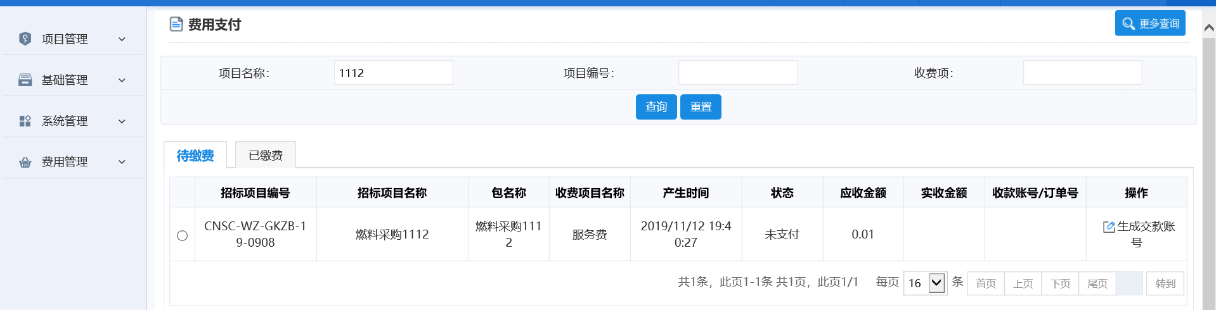
通过网上银行向生成的”收款账号”转账即可.收款人为:中核(上海)供应链管理有限公司。
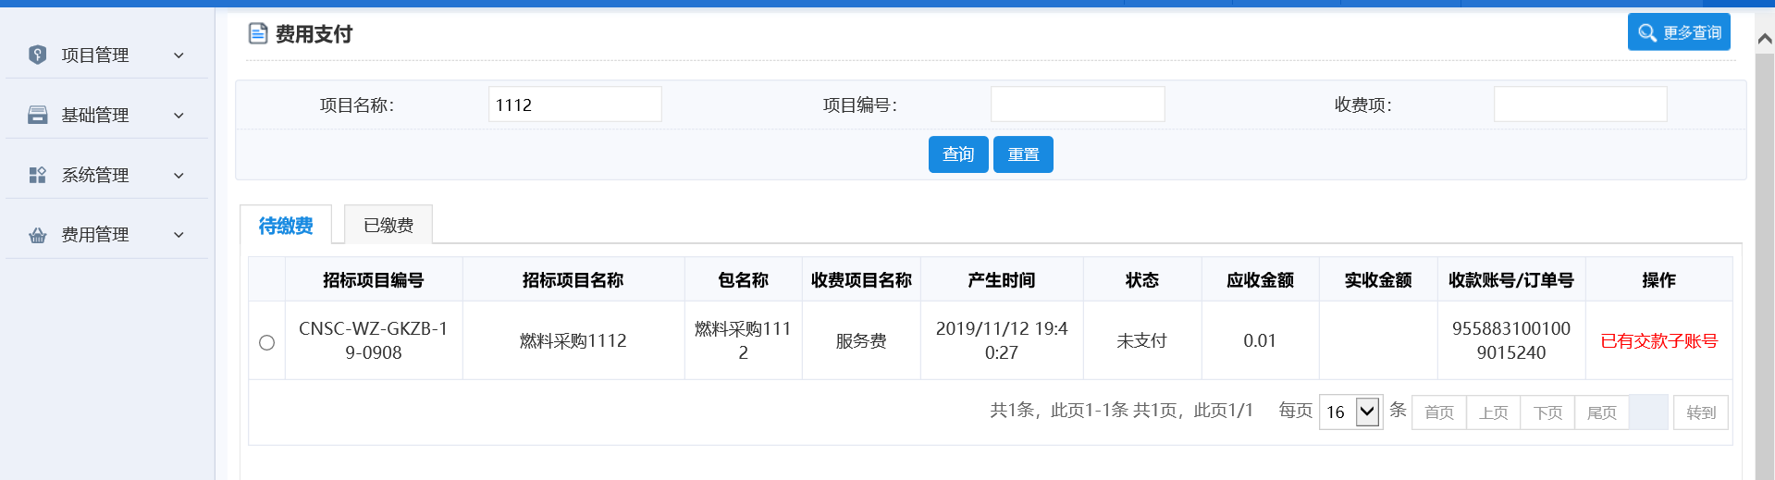

1.1.2 线下支付
如果报名时,选择”线下支付”,那么供应商缴费后,需等待采购员进行标书费、保证金及中标服务费确认。
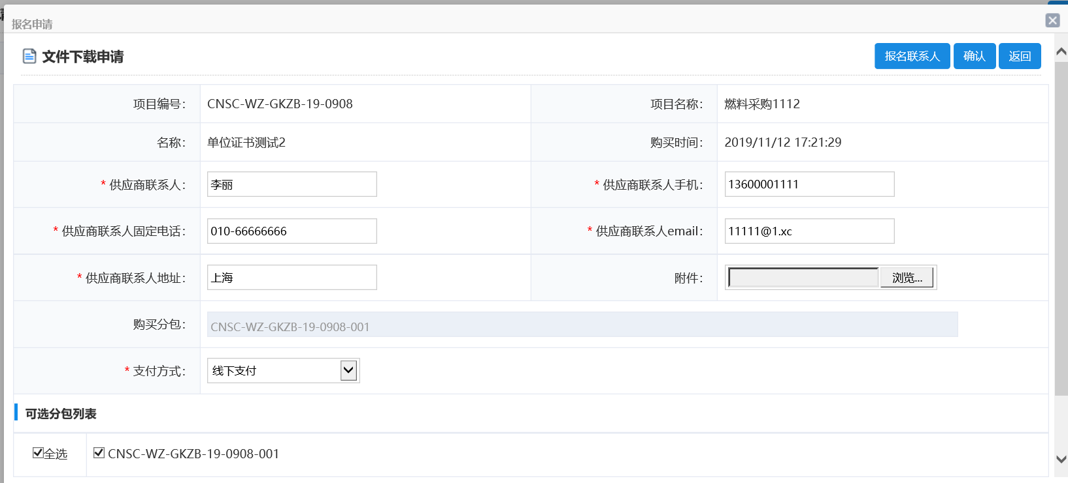

1.2 开具发票

1.2.1标书费开票

1）网上支付
供应商缴费成功后,可点击”费用管理-费用支付”在已缴费列表中点击”开具发票”：
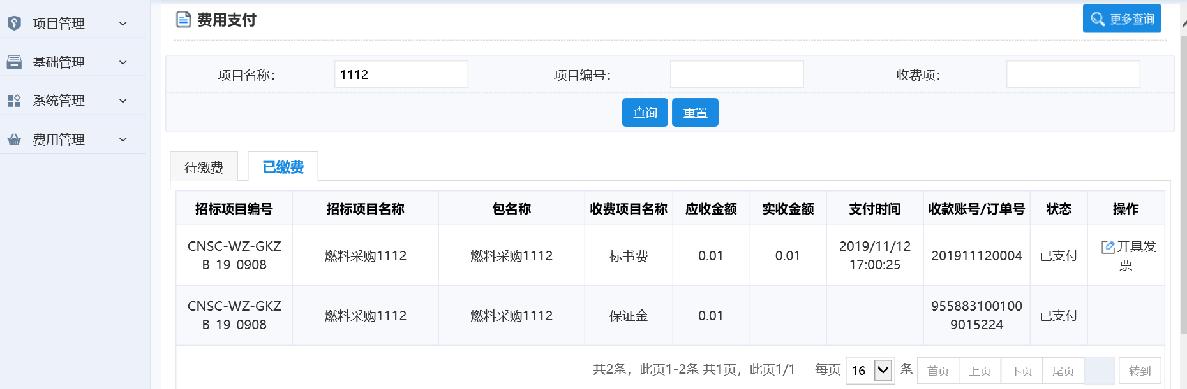
录入信息后,点击”开具”即可。

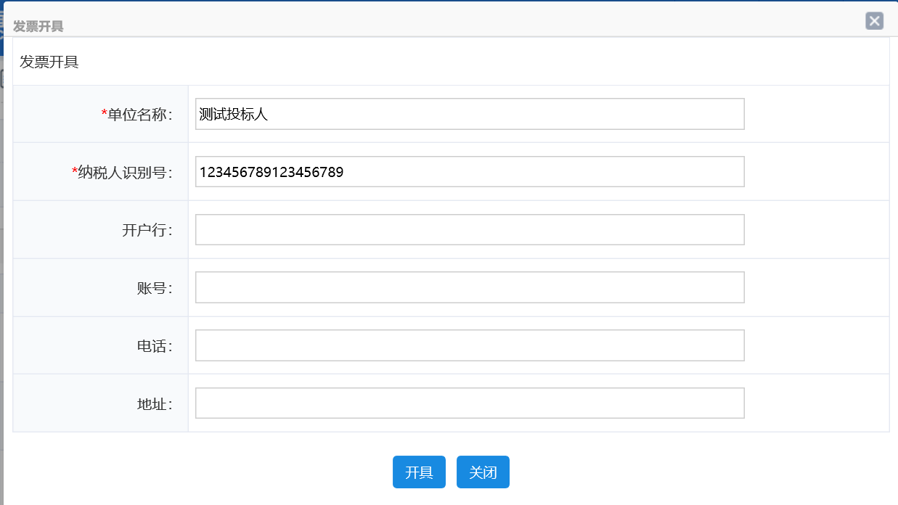
可在发票页面,下载或打印发票.也可关闭页面,然后到”已开票”列表下载发票。注意如果是甲方已开具发票,供应商只需在”已缴费”列表中下载发票。
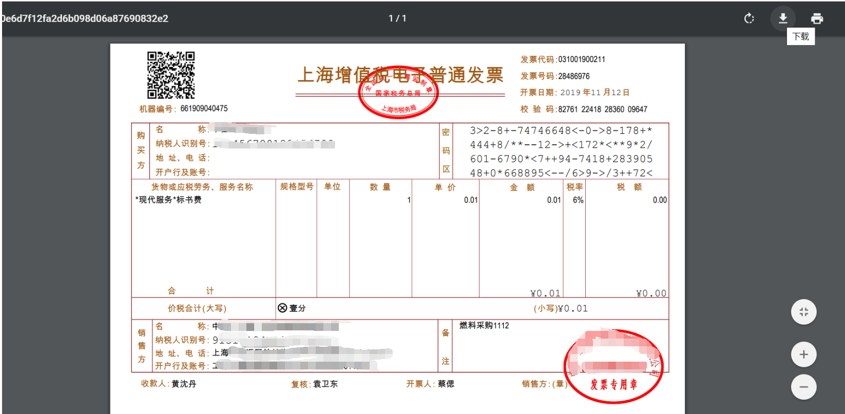
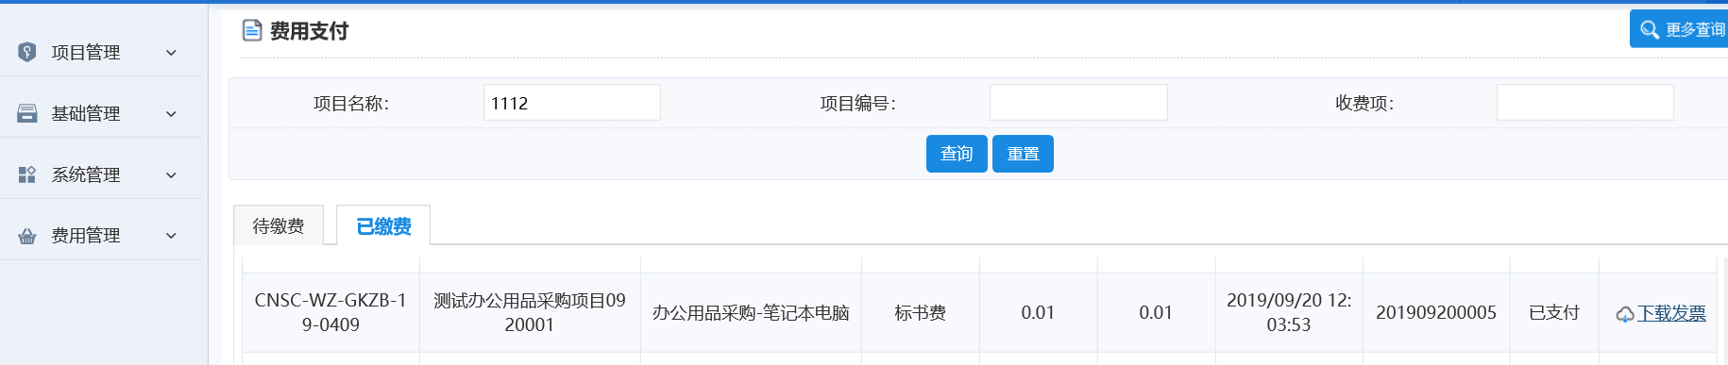

2）线下支付
供应商缴费经甲方确认后,可点击”费用管理-费用支付”在已缴费列表中点击”开具发票”：
录入信息后,点击”开具”即可。
可在发票页面,下载/打印发票.也可关闭页面,然后到”已开票”列表下载发票.如果是甲方已开具发票,供应商只需在”已缴费”列表中下载发票。
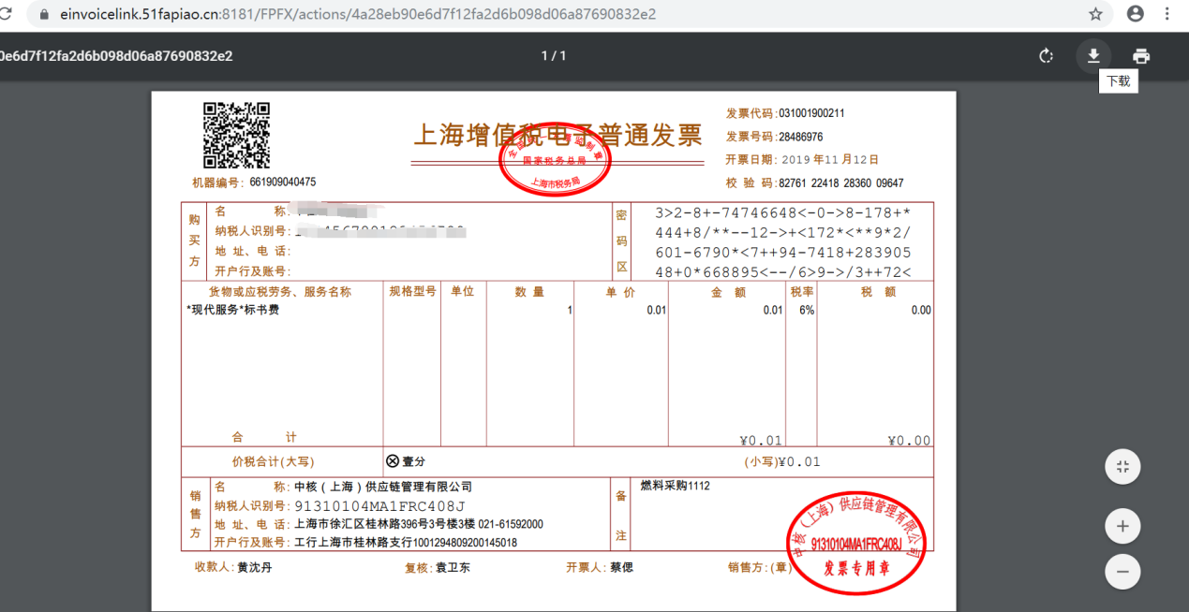

1.2.2中标服务费开票
需要甲方开具发票,供应商只需在”已缴费”列表中下载发票。

